Практическое задание
Для работы Вам понадобится программа LEGO Digital Desinger.
Скачать программу можно по ссылке: https://lego-digital-designer.ru.uptodown.com/windows/download
Сконструируйте в программе LEGO Digital Desinger по образцу или по собственной задумке «Дерево»
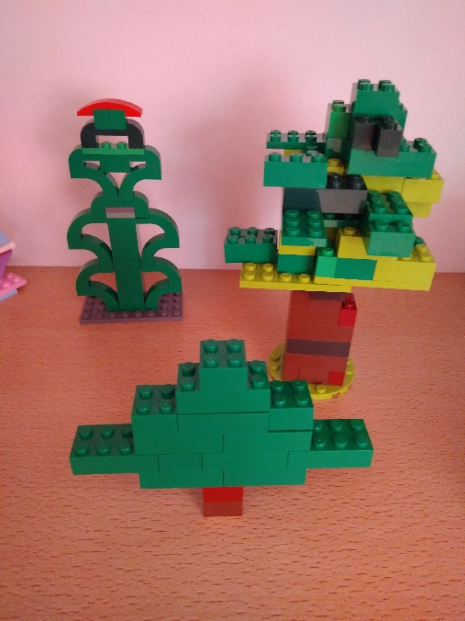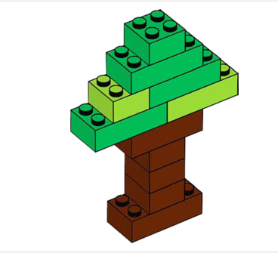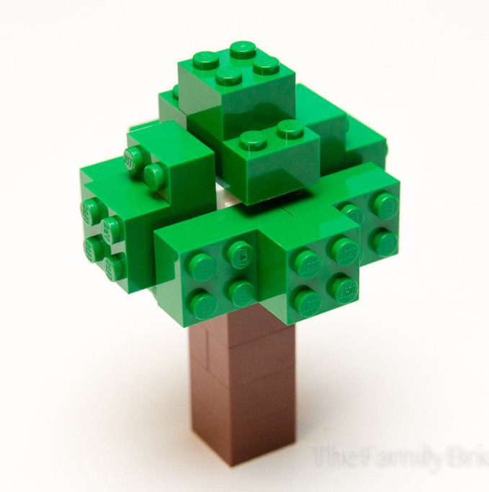
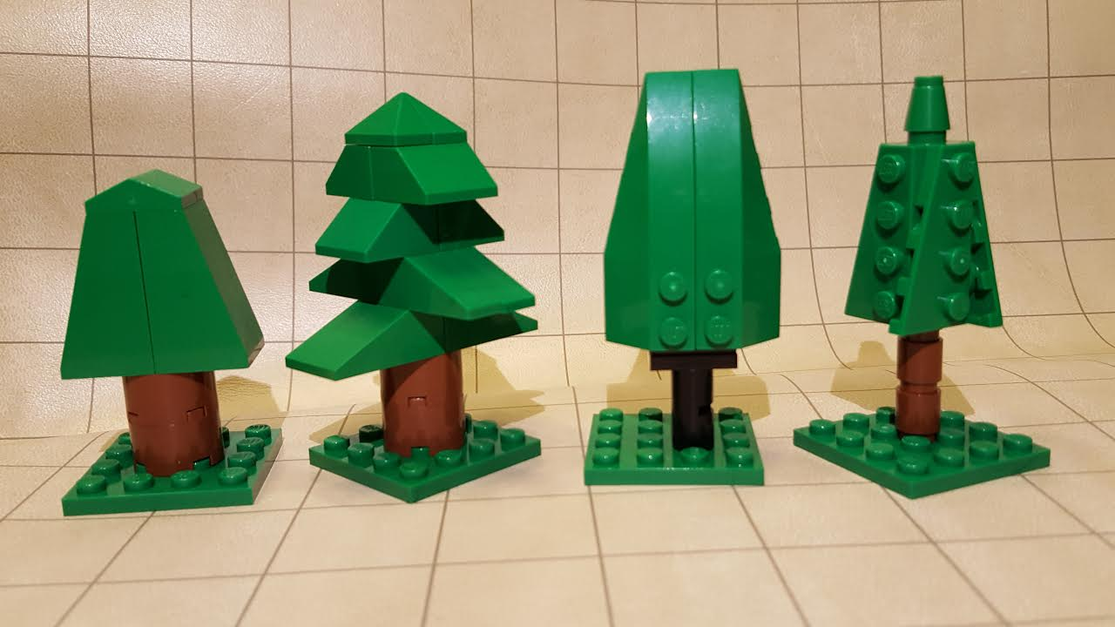
Файл готовой работы вышлите на эл. почту педагогу: rasskazova.ei@vostokmskobr.ru

